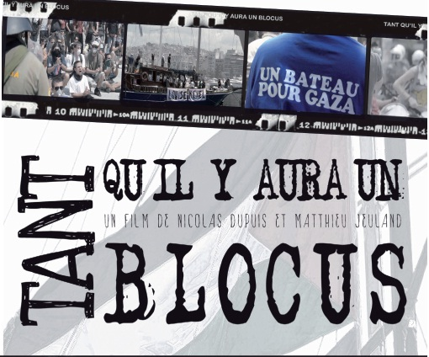

**Merci de retourner ce bon de commande**

**par courrier ou par mail**

à la Plateforme des ONG françaises pour la Palestine

14, passage Dubail 75010 Paris

Tel : 01 40 36 41 46

Mail : contact@plateforme-palestine.org

**Nom de l’organisation : ______________________________________________________**

**Adresse : ___________________________________________________________________**

**Tel : ____________________________**

**E-mail : ____________________ Personne chargée du dossier : _____________________**

* **DVD – Tant qu’il y aura un blocus**

France 2012 - 52 minutes - Langue : Français, anglais et arabe. Sous-titres : Français, anglais, espagnol.

Je commande _________ exemplaires de « Tant qu’il y aura un blocus » au prix de 9 euros l’unité (frais de port inclus) soit un total de _________ Euros.

Attention - 3 tarifs existent selon l’utilisation du film   
-  9 euros : Utilisation réservée au cercle de famille  
-  30 euros : Projection gratuite dans le cadre d’une association  
-  100 euros : Projection payante dans un cinéma